**ГОСУДАРСТВЕННЫЙ ПОЖАРНЫЙ НАДЗОР ИНФОРМИРУЕТ!**

***Детский отдых должен быть безопасным!***

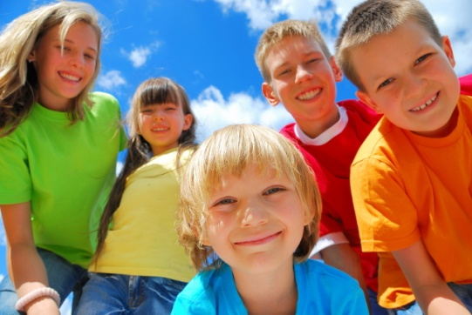👫☀Лето – пора веселья и беззаботности, в особенности для наших детей. В это время наши юные сограждане в большей степени предоставлены сами себе. Родителям нужно быть чрезмерно внимательными, поскольку в период летних каникул в местах отдыха могут таиться всякого рода опасности. Расскажите своим чадам о правилах безопасности.

*🌊****Безопасность на воде***

1. Не разрешайте купаться ребенку без вашего присмотра, особенно на матрацах или надувных кругах.

2. Отпускайте детей в воду только в плавательном жилете или нарукавниках.

3. Не позволяйте детям играть в игры, где участники прячутся под водой или их «топят». Такие развлечения могут окончиться трагедией.

4. Не разрешайте заплывать за буйки и нырять в неизвестных местах водоема, поскольку камни и ветки деревьев часто приводят к травмам.

***🌲Безопасность на природе***

Если вам удастся выбрать на природу, обязательно ознакомьтесь с правилами безопасности детей:

1. Объясните ребенку, что запрещено трогать незнакомые грибы и кушать неизвестные ягоды или плоды, растущие в лесу – они могут быть ядовитыми.

2. Во избежание укуса таких насекомых как шмели, осы, пчелы, расскажите, что нужно оставаться недвижимым, когда они поблизости.

3. Не позволяйте ребенку подходить к животным, которые могут укусить его.

4. Ни в коем случае не оставляйте детей без присмотра – они могут заблудиться.

***⛱Общие правила безопасности детей летом***

К сожалению, опасности подстерегают детей не только в местах отдыха, но и на детской площадке, на дороге, в общественных местах. Однако следование рекомендациям поможет снизить риски:

1. Важно научить и правилам пожарной безопасности в летний период. Не позволяйте разводить костры без присутствия взрослых. Поясните опасность огненной стихии в быстром распространении на соседние объекты. Обратите внимание на пожарную безопасность в быту.

2. Обратите внимание на безопасное обращение с электроприборами и газовыми приборами, опасность линий электропередачи и различных электрических трансформаторов

3. Обязательно учите ребенка переходу по светофору, расскажите об опасности, которую несет автомобиль.

4. Расскажите детям о том, как правильно себя вести на детской площадке, в частности, катанию на качелях. К ним нужно подходить сбоку; садиться и вставать, дождавшись полной остановки; крепко держаться при катании.

Отдел надзорной деятельности и профилактической работы по Карасукскому району обращает внимание родителей на то, что следование простым рекомендациям поможет обезопасить жизнь и здоровье вашего ребенка и позволит провести летние каникулы с пользой для детей!.

Единый телефон службы спасения «112» или «101»

Старший инспектор ОНДиПР по Карасукскому району

УНДиПР ГУ МЧС России по Новосибирской области

майор внутренней службы Алексеев А.А